gcc-12
- Step1
../configure --prefix=/usr/local/gcc-12 --enable-languages=c,c++ --enable-multilib
- Step2
make -j4 install
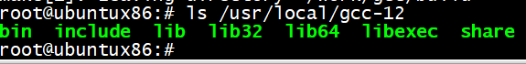
- Step3
export PATH=/usr/local/gcc-12/bin:$PATH
export LD_LIBRARY_PATH=/usr/local/gcc-12/lib64
export MANPATH=/usr/local/gcc-12/share/man:$MANPATH
export CC=/usr/local/gcc-12/bin/gcc-12 export
CXX=/usr/local/gcc-12/bin/g++
#gcc-12 --version
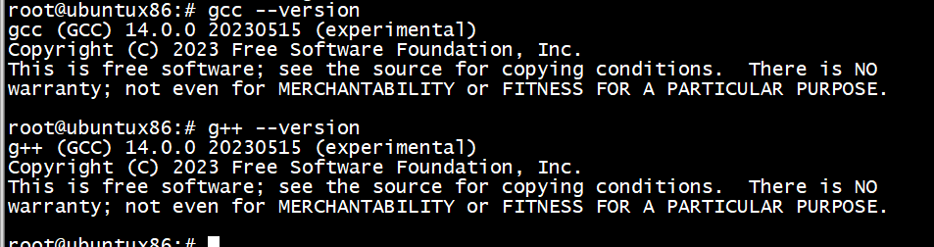

Kernel

Kernel version
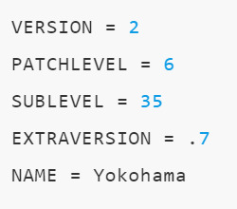

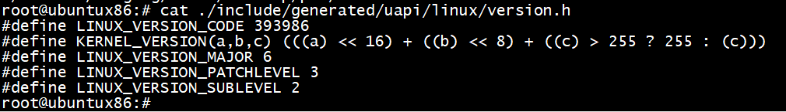

- CONFIG_MODVERSIONS
Automatically append version information to the version string
LOCALVERSION 可以在版本号之后追加后缀信息, 如果再定义 CONFIG_LOCALVERSION_AUTO, 将在最后进一步追加 git 版本号为后缀信息
LOCALVERSION 可以在版本号之后追加后缀信息, 如果再定义 CONFIG_LOCALVERSION_AUTO, 将在最后进一步追加 git 版本号为后缀信息
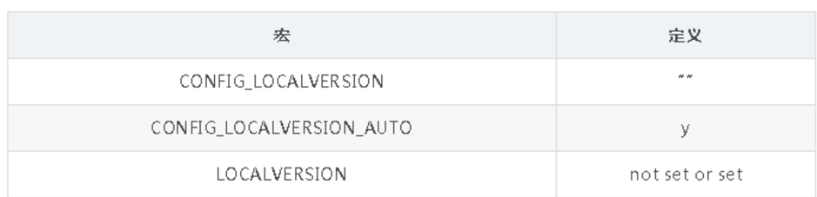

- CONFIG_LOCALVERSION
Automatically append version information to the version string

- 只要定义了 LOCALVERSION 即使定义为 NULL, 也不会追加 “+”
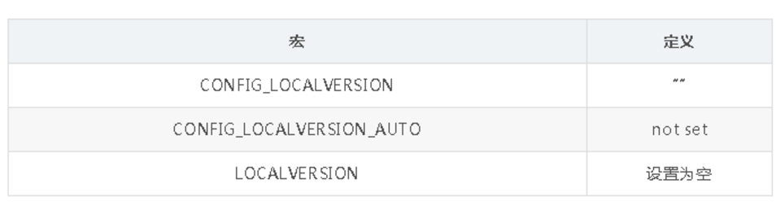

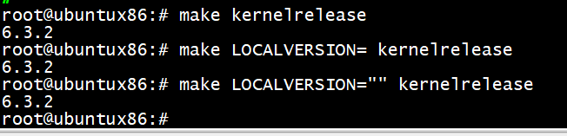

CONFIG_LOCALVERSION="-060302-generic"

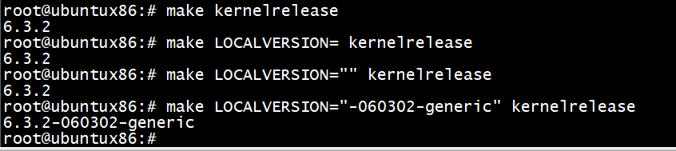
- 测试

root@ubuntu: /linux-5.15.65# make ARCH=riscv CROSS_COMPILE=riscv64-linux-gnu- kernelrelease
5.15.65-rt56-gf2a069d74189
root@ubuntu: /linux-5.15.65# grep CONFIG_LOCALVERSION_AUTO .config
CONFIG_LOCALVERSION_AUTO=y
root@ubuntu: /linux-5.15.65# grep LOCALVERSION .config
root@ubuntu: /linux-5.15.65# make ARCH=riscv CROSS_COMPILE=riscv64-linux-gnu- LOCALVERSION="" kernelrelease
5.15.65-rt56-gf2a069d74189
root@ubuntu: /linux-5.15.65# make ARCH=riscv CROSS_COMPILE=riscv64-linux-gnu- LOCALVERSION="generic" kernelrelease
5.15.65-rt56generic-gf2a069d74189
root@ubuntu: /linux-5.15.65# make ARCH=riscv CROSS_COMPILE=riscv64-linux-gnu- CONFIG_LOCALVERSION_AUTO=n kernelrelease
5.15.65-rt56-gf2a069d74189
root@ubuntu:~/lotus2/linux-5.15.65#

- 总结

- LOCALVERSION 可以在版本号之后追加后缀信息, 如果再定义 CONFIG_LOCALVERSION_AUTO, 将在最后进一步追加 git 版本号为后缀信息.
- 不定义CONFIG_LOCALVERSION_AUTO 将不显示 git 仓库信息, 如果此时 LOCALVERSION 变量定义也未定义, 将追加 “+”.
- 如果既不想添加后缀, 又不想有 "+" 号 : 不定义CONFIG_LOCALVERSION_AUTO, 将 LOCALVERSION 变量定义为空 : LOCALVERSION=.
- 只要定义了 LOCALVERSION, 则就不会追加 “+” 号了

apt-get install linux-source
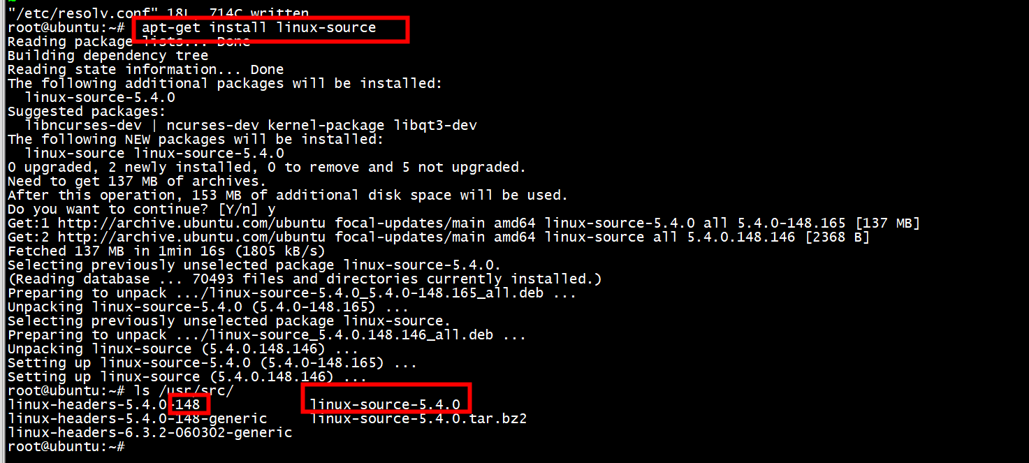
下载了/usr/src/linux-source-5.4.0,而不是/usr/src/linux-source-5.4.0-148-generic

extract-vmlinux
/usr/src/linux-headers-6.3.2-060302/scripts/extract-vmlinux /boot/vmlinuz-6.3.2-060302-generic > vmlinx
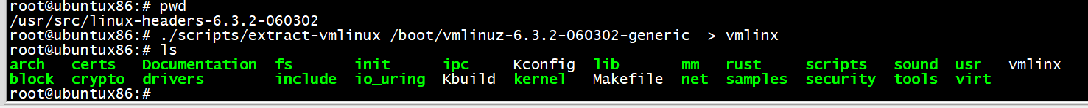

Gdb Modules

host侧
- 启动（nokaslr参数）
qemu-system-x86_64 -enable-kvm -smp 4 -m 8G -cpu host -hda focal-server-no-kvm.img -kernel /work/linux-6.3.2/k_nokaslr/vmlinuz-6.3.2 -append console=ttyS0 root=/dev/sda1 nokaslr -netdev tap,id=tap0,ifname=tap0,script=no,downscript=no,vhost=on -device virtio-net-pci,netdev=tap0,mac=52:55:00:d1:55:01 -nographic -S -gdb tcp::1234
2、host上的ko文件
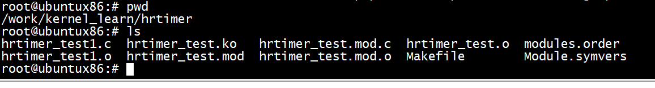
3、加载符号
地址通过insmod后在虚拟机侧看
add-symbol-file /work/kernel_learn/hrtimer/hrtimer_test.ko 0xffffffffa059a000 -s .bss 0xffffffffa059c3c0
- 断点
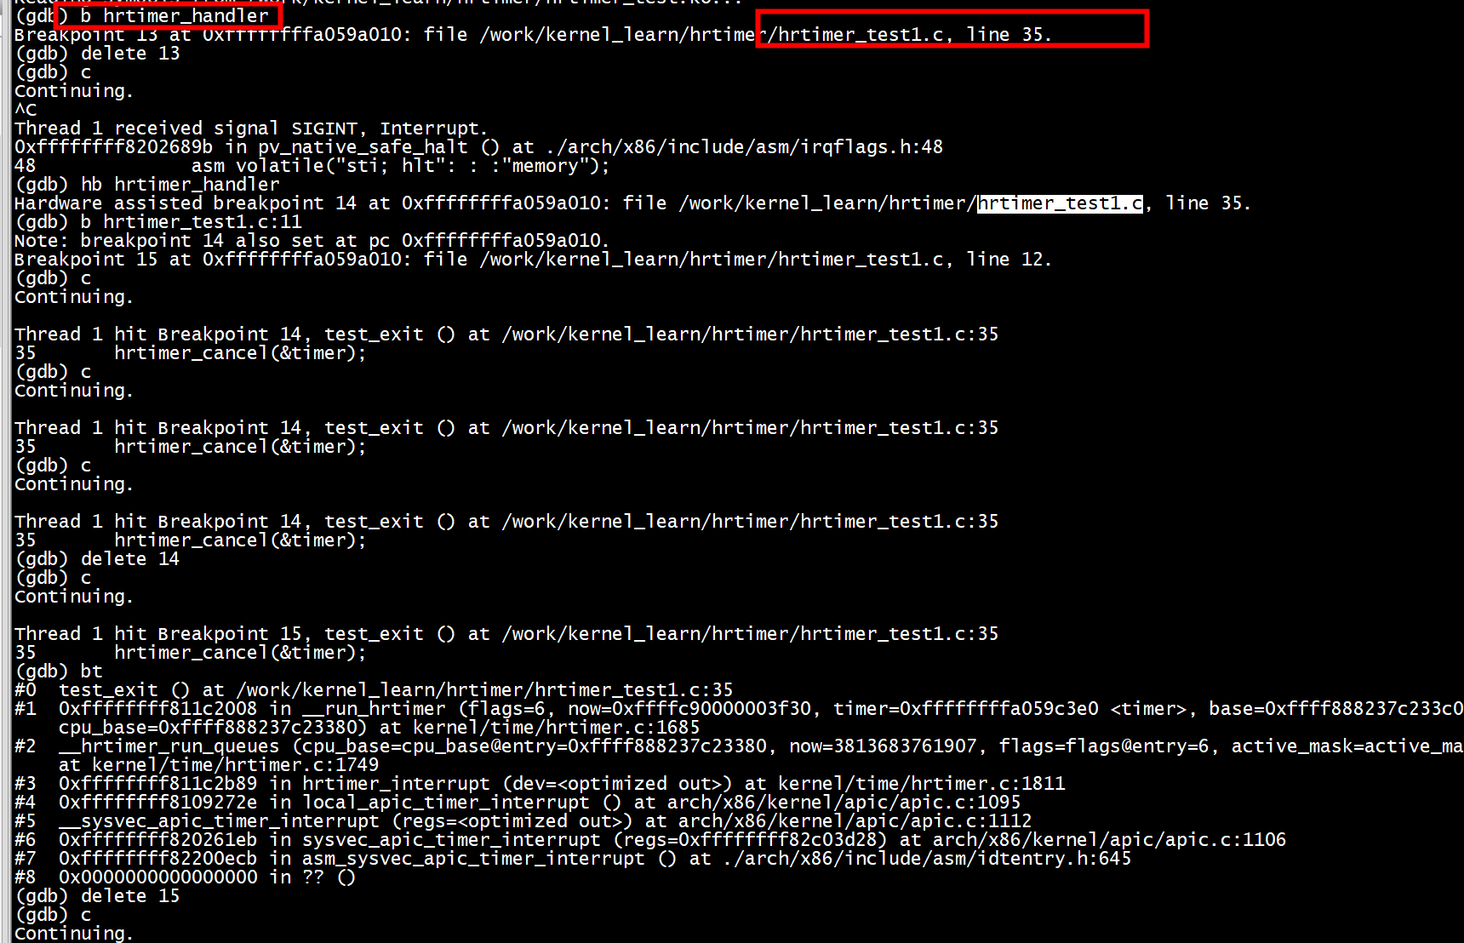
代码是第14行竟然跑到35行去了
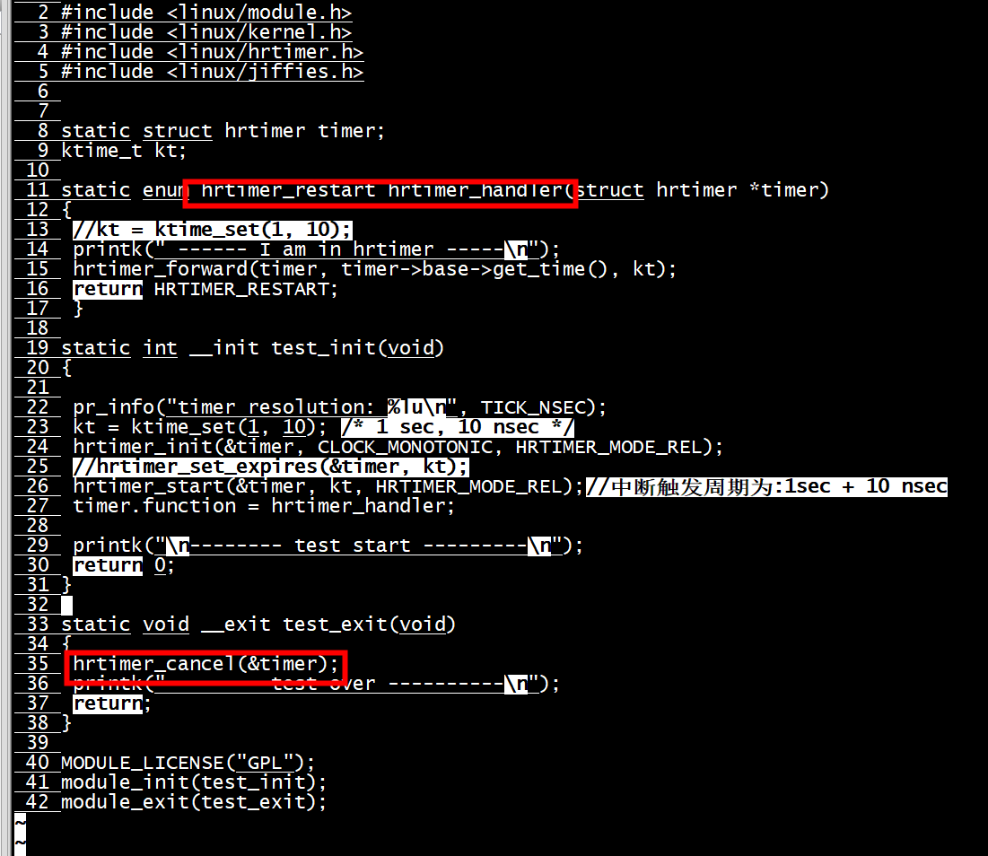

虚拟机侧
1、加载模块和查看地址
